**План – конспект урока по предмету «Труд (технология)»**

**Учителя МАОУ СОШ № 102**

**Павлоградского Александра Валерьевича**

|  |  |
| --- | --- |
| Класс | 5 класс |
| Тема урока | Виды и свойства конструкционных материалов. Древесина |
| Уровень изучения: | Базовый уровень |
| Тип урока: | Урок усвоения новых знаний и  умений |

**Тема: Виды и свойства конструкционных материалов. Древесина.**

**Цель:** познакомить обучающихся со значением древесины как конструкци­онного материала в народном хозяйстве страны, ее породами, строением, основными видами пороков и применением; научить определять по внешнему виду образцов древесные породы и ви­ды пороков; воспитывать интерес к предмету.

**Инструменты и оборудование:** комплекты образцов древесных пило­материалов, шпона, фанеры, образцы древесины с пороками.

**План-конспект урока**

1. **Организационный момент.**

Проверка готовности к уроку. Ознакомление с мастерской.

1. **Проверка пройденного материала**

**■ *Какие инструменты относятся к измерительным?***

Линейки, угольники, циркули, транспортиры. Все инструменты хранят отдельно и располагают вокруг верстака на стеллажах или в тумбочках так, чтобы их легко можно было взять и положить обратно. Наиболее часто применяемые инструменты располагают ближе к месту работы в зоне досягаемости рук

* С какой целью строгают заготовки из древесины?
* Что общего и различного в конструкции стругов?
* Что необходимо сделать перед строганием?
* Почему рубанок с двойным ножом строгает чище шерхебеля и рубанка с одинарным ножом?
* Поясните распределение усилий при строгании.
* Разъясните правила безопасности при строгании.

1. **Изложение нового материала.**

Лесные массивы занимают в нашей стране площадь свыше 700 миллионов гектаров. Несмотря на такие огромные лесные богатства, все должны бережно относиться к лесу, так как он существенно влияет на климат, на растительный и животный мир. Кроме того, лес имеет большое народнохозяйственное значение. Главный его продукт - дре­весина - применяется в строительстве, мебельном, спичечном производстве, химической промышленности и др. Лесные богатства в нашей стране охраняются законом.

***Давайте, сравним свойства древесины и таких материалов, как, например, металл и камень.***

Приходим к выводу, что древесина - легкий, прочный, хорошо обрабатываемый режущим инструментом материал, отличается краси­вым внешним видом.

Одновременно выявляем и его отрицательные качества: легкая загораемость, коробление при высушивании, загниваемость.

***Какие древесные породы вам известны и на какие виды под­разделяются****?* Лиственные и хвойные.

Деревья, имеющие листву, называются лиственными, а имеющие хвою - хвойники. К лиственным породам относятся береза, осина, дуб, ольха, липа и др.; к хвойным - сосна, ель, кедр, пихта и др.

**Из чего же состоит дерево?**

*■* Из ствола, корня, сучьев, листьев или хвои.

Древесина как природный конструкционный материал получа­ется из стволов деревьев при распиливании их на части (Рис.1)

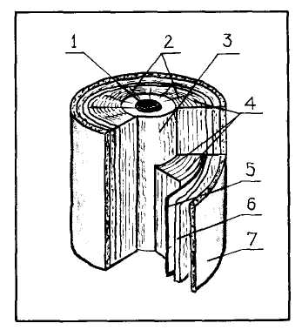

**Рис. 1.** 1 – сердцевина; 2 - сердцевинные лучи; 3 – ядро;

**4 –** годичные кольца; 5 – камбий; 6 – лубяной слой; 7 – кора.

Кора - «одежда» для дерева, состоит из наружного пробкового слоя и внутреннего лубяного. Пробковый слой коры является отмершим. Лубяной. слой (6) - проводник соков, питающих дерево. Древесина ствола состоит из множества слоев, которые на разрезе видны как годичные кольца (4).

***Что по ним можно узнать?***

Можно определить возраст дерева. Рыхлый и мягкий центр дерева - сердцевина (1). От сердцевины к коре в виде светлых блестя­щих линий простираются сердцевидные лучи (2). Они служат для про­ведения воды, воздуха и питательных веществ внутрь дерева Камбий (S) - тонкий слой живых клеток, расположенный между корой и древе­синой. Только в результате деятельности камбия происходит образова­ние новых клеток. «Камбий» - от латинского «обмен» (питательными веществами).

Для изучения строения древесины различают три основных разреза ствола (рис. 4). Разрез (1), проходящий перпендикулярно серд­цевине ствола, называют торцевым. Он перпендикулярен годичным кольцам и волокнам. Разрез (2), проходящий через сердцевину ствола, называют **радиальным.** Он параллелен годичным слоям и волокнам. Тангенциальный разрез (3) проходит параллельно сердцевине ство­ла и удален от нее на некоторое расстояние.

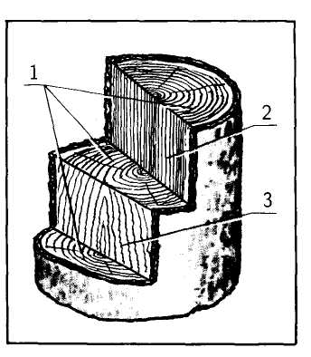

**Рис. 2.** 1 –торцовый; 2 – радиальный; 3 – тангенциальный.

Породы древесины определяют по их следующим характерным признакам: текстуре, запаху, твердости.

(Показать, как определять породы древесины по пла­кату)

Недостатками древесины являются еще и пороки: сучкова­тость (рис. 3), червоточины. Они ограничивают использова­ние древесины в промышленном производстве, но могут оказаться ценными при изготовлении декоративных изделий.

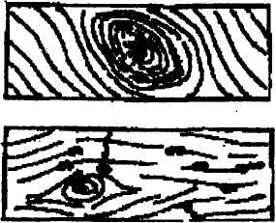

**Рис. 3**

Переходим к рассмотрению пиломатериалов и древесных ма­териалов (Рис. 4).

При продольной распиловке стволов деревьев на лесопильных рамах получают различные пиломатериалы (рис. 6): брусья (а, б), бру­ски (в), доски (г, д), пластины (е), четвертины (ж) и горбыли (з).

Пиломатериалы имеют следующие элементы: пласть, кромка, торец, ребро.

(Показать на плакате. В качестве конструкционного материала широко применяют фанеру.)

**Как ее получают?**

Путем наклеивания друг на друга трех и более тонких листов древесины - шпона. Шпон в переводе с немецкого - «щепка». Шпон срезают (лущат) острым ножом специального лущильного станка при вращении бревна длиной около 2,0 м. При этом бревно, как рулон, раскатывается в ленту шпона. Ленту шпона разрезают на квад­ратные листы, которые высушивают в сушилках, намазывают клеем и укладывают друг на друга так, чтобы направление волокон в них было перпендикулярно друг другу. Листы склеивают под прессом. Так полу­чают фанеру.

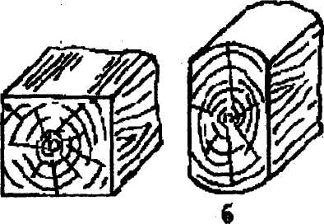

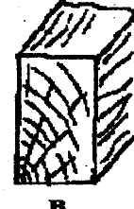



**а**

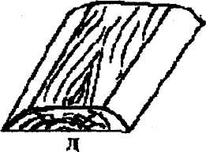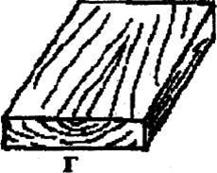 **Рис.4.**

Фанера прочнее древесины, почти не рассыхается и не рас­трескивается, хорошо гнется и обрабатывается.

* ***Пластины*** получают при продольном распиливании бревна пополам, а ***четвертины*** – на четыре части.

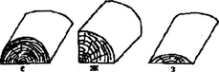

**Где ее применяют***?*

В строительстве, при изготовлении мебели, в машинострое­нии, самолетостроении.

***Вы, наверное, слышали слово ДСП, а что это значит?***

Древесностружечные плиты. Их получают путем прессования и склеивания измельченной древесины в виде стружек, опилок, дре­весной пыли. Плиты изготавливают толщиной около 10 - 26 мм. Они прочны, почти не коробятся, хорошо обрабатываются режущими инст­рументами

***Что из них изготавливают?***

Мебель, двери, перегородки, стены, полы. Однако с течением времени они выделяют вредные для здоровья вещества, поэтому их нежелательно применять в жилых помещениях.

***Что такое ДВП?***

Древесноволокнистые плиты. Их прессуют в виде листов из пропаренной и измельченной до отдельных волокон древесной массы. Они имеют приятный серый цвет, ровные поверхности, гнутся.

1. **Практическая работа «Изучение свойств древесины»**

1. Учащиеся разрезают обычным ножом брусок древесины  
мягкой породы (сосна, липа) вдоль и поперек волокон. В результате  
выполнения этой операции они приходят к выводу, что древесина лег­ко расщепляется вдоль волокон при небольшом усилии, а поперек -  
невозможно, даже приложив большое усилие.

2. Учащиеся пробуют определить породы древесины по образ­цам,  
 рассматривают образцы пиломатериалов, фанеры, ДСП и ДВП.

Проверяют, легко ли обрабатываются образцы каким-либо инструмен­том (напильником, ножовкой и другими).

1. **Закрепление нового материала.**

* Перечислите хвойные и лиственные породы. Где они применяются? Перечислите древесные породы, произрастающие в вашей местности. На каких производствах они ис­пользуются?
* Какие древесные породы чаще всего применяются в столярно-мебельном производстве?
* В каких производствах применяются мягкие листвен­ные породы древесины?
* Почему береза недостаточно широко применяется в строительстве?
* Из образцов, предложенных учителем, отберите хвойные и лиственные породы. Назовите их.

**Рефлексия (подведение итогов занятия)**

**Заключительная часть.**

Выставление оценок. Уборка рабочих мест и помещений мастерских.